Разработка урока по чтению
«Азбука, прощай!»

Оборудование: цветик – семицветик; буквы; воздушные шары;
плакаты: «Спасибо, книга первая моя!»,
"Азбука - ступенька к мудрости";
пословицы «Кто много читает, тот много знает»,
«Книгу читаешь, как на крыльях летаешь»,
«Ученье и труд всё перетрут»
школьные принадлежности, ребусы, музыкальные инструменты (трещотка, колокольчик)
проекты «АЗБУКА», «Азбука волшебных и вежливых слов»

Цели урока:
- вспомнить, чему учились с «Азбукой»;
-повторить изученные звуки и буквы;
-развивать речь, память, мышление;
-воспитывать уважительное отношение друг к другу, интерес к книгам;
Учитель:
- Дорогие, ребята, уважаемые родители и просто гости нашего праздника! Вот и подошёл момент прощания с нашей первой учебной книгой. Кажется, ещё вчера вы, ребята, переступили порог школы, пришли в первый класс. А сегодня, посмотрите, уважаемые родители, на своих детей – как они изменились, выросли, поумнели. Они многому научились, многое узнали. И помогла им в этом их первая учебная книга, которая называется
«Азбука». Этот учебник, ребята, познакомил вас с буквами, научил читать, работать с текстом и многому другому. Без этих знаний невозможно учиться дальше.
1 ученик:
- Быстро месяцы летели,
Промелькнул декабрь, январь,
Оглянуться не успели –
А уж солнышко вернулось
В заполярный, снежный край.
Дочитали до конца мы
Книжку, «Азбуку» свою,
И сегодня говорим ей дружно все:
«Благодарю!»
2 ученик:
- Мы сегодня очень рады
Всем ребятам, папам, мамам.
Мы приветствуем гостей –
Дорогих учителей.
Всех знакомых, незнакомых,
И серьёзных, и весёлых,
Первый класс, первый класс
Пригласил на праздник вас.
3 ученик:
- Знают взрослые и дети,
И шахтёр, и водолаз,
Что трудней всего на свете
Самый первый школьный класс.
4 ученик:
- Книгу первую мою
Берегу я и люблю.
Хоть пока и по слогам
Я её читаю сам –
И в конце, и в серединке
В ней весёлые картинки.
Есть стихи, рассказы, песни.
С книгой жить мне интересней!
Учитель:
Азбука подарила вам волшебный цветик-семицветик. На каждом лепестке – задание. Если выполните все задания, то познакомитесь с новым учебником.
- 1 лепесток (зелёный) Знаете ли вы сказки?

- Сидит в корзине девочка
У мишки за спиной.
Он сам того не ведая,
Несёт её домой.
(Маша и медведь)
- Белый воротник халата,
Бинт в руке его и вата,
Грипп излечит и бронхит
Добрый доктор…
(Айболит)
- Ах ты, Петя – простота,
Сплоховал немножко.
Не послушался кота,
Выглянул в окошко.
(Петушок – золотой гребешок)
- Нет ни речки, ни пруда
Где воды напиться.
Очень вкусная вода
В ямке от копытца!
(Сестрица Алёнушка и братец Иванушка)
- На ступе летает,
Людей пугает.
(Баба-Яга)
2 лепесток (красный) Знаете ли вы алфавит?
Есть на белом свете дом.
Обитают буквы в нём.
Буквы прописные,
Буковки строчные,
Книжные, тетрадные,
Очень аккуратные.
Невелик и прост на вид,
Дом зовётся –(дети хором) АЛФАВИТ.
Славно буквы там живут,
Любят свой нелёгкий труд:
Составлять за словом слово,
Без ошибок и толково,
Выводить за фразой фразу,
Не запутавшись ни разу!

- С какой буквы начинается алфавит? (С буквы «А»)
- Какой кончается? (Буквой «Я»)
- Сколько букв в русском алфавите?
- Сколько гласных букв в русском алфавите?
- Назовите все гласные буквы.
- Сколько согласных?
- Назовите парные согласные.
- Назовите буквы, которые не обозначают звука.
- Молодцы! Алфавит вы тоже знаете.
- А теперь, давайте дадим слово нашим молодым, красивым и мудрым родителям

- Слово родителям и детям (защита проекта «Добрая Азбука»)

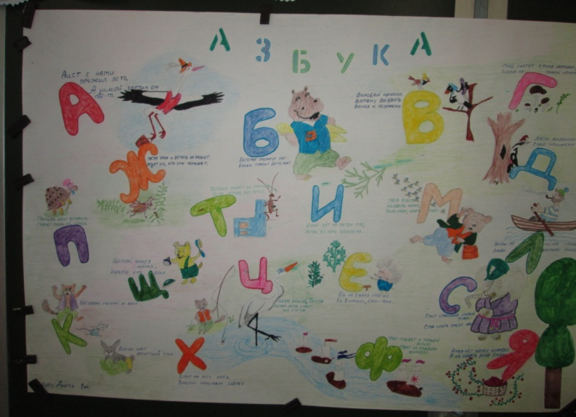
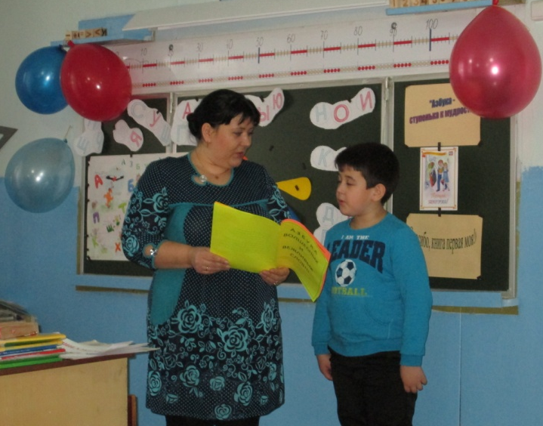
3 лепесток (жёлтый)
Учитель: Знаете ли вы, дети, что нужно брать с собой в школу? А это мы сейчас проверим.
1. Должен каждый ученик
В школу брать с собой… (дневник)
2. Чтобы ручками писать,
Приготовим мы… (тетрадь)
3. Кто альбом раскрасит ваш?
Ну, конечно,… (карандаш)
4. Чтобы вдруг он не пропал,
Приготовим мы… (пенал)
Учитель: Я вам предлагаю поиграть в игру “Кто быстрее соберет портфель?”. Приглашаю для игры двух учеников. Перед каждым из вас находятся: портфель и разные предметы. Вам нужно положить за 1 минуту в портфель только те предметы, которые нужны для учебы.
4 лепесток (синий) Умеете ли вы петь?
(Дети поют школьные частушки.)

- Мы частушки запоём,
Запоём мы звонко,
Затыкайте ваши уши –

Лопнут перепонки.
2)Мы, ребята – 7-летки,
Любим бегать и играть.
А учиться обещаем
На «4» и на «5».
3)Все науки одолеем.
Всё у нас получится,
Потому что наши мамы
С нами тоже учатся.
4)Эх, топни, нога,
Топни правенькая.
В школу я пришла учиться,
Хоть и маленькая.
5)Раньше мамы нам читали
Про зайчат и про лису,
А теперь читаем сами
Про любовь и про луну.
6)Хороши у нас частушки
И напев у них простой.
На сегодня петь кончаем,
Ставим точку с запятой.

5 лепесток - (оранжевый) Умеете ли вы читать?
Задание 1:
Если взять большое слово,
Вынуть буквы раз и два,
А потом собрать их снова,
Выйдут новые слова.

(Первоклассник – на доске помогают родители.)
Лак, нос, вокал, веник, лесник, лес, сор, ров, вор, перо, липа, репа, слон, сок, сено, сани, пика, пол, полка, волк, полк, пони, коса, санки, салон, кино, и т.д.

Задание 2: Составьте пословицу, объяснить смысл пословиц.

Кто много читает (как на крыльях летаешь)
Ученье и труд (тот много знает)
Книгу читаешь (все перетрут)

Учитель: - Азбука учила нас не просто читать, а читать выразительно, читать по ролям, разыгрывать сценки.
сУтр.94чебник (Дети читают тексты)
Стр.94, рассказы Л.Н.Толстого
Стр.106, С.В.Михалков «Котята»
Стор.107, Б.В. Заходер «Два и три»

- разбор прочитанного

- лепесток (коричневый) Знаете ли вы вежливые слова?
1)Уезжает кто-нибудь –
Пожелайте … (в добрый путь)

2)Попал я в дедушку мячом
И закричал: «А я причём?
Но, досчитав до 30,
Сказал: «Ну, дедушка,… (прости)

3)Встретил Витю я, соседа,
Встреча грустная была:
На меня он, как торпеда,
Налетел из-за угла,
Но, представьте, зря от Вити
Ждал я слова… (извините)

4)Если дарят в день рожденья
Вам конфеты и печенье.
Карандаш, альбом и книжку
Или мягкую мартышку,
Не молчи, как в речке рыба,
Говори друзьям… (спасибо)

5)За день и ночь, за солнца луч,
За небо, чистое от туч,
За звёзды, утро и зарю
Ты говори… (благодарю)

6)И всегда при расставанье
Говорите… (до свиданья)

7)Если встретился знакомый,
Хоть на улице, хоть дома-
Не стесняйся, не лукавствуй,
А скажи погромче … (здравствуй)
8) Вылез крот на белый свет
И сказал ежу … (привет)
7 лепесток (фиолетовый) А вот и долгожданные ребусы
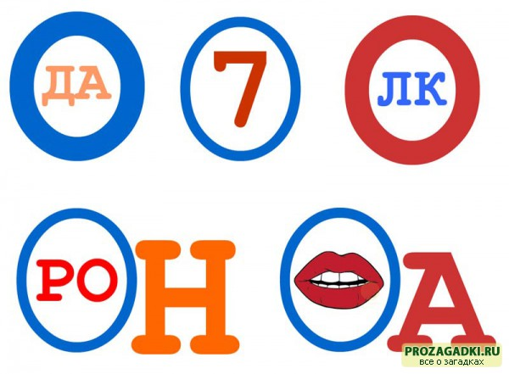
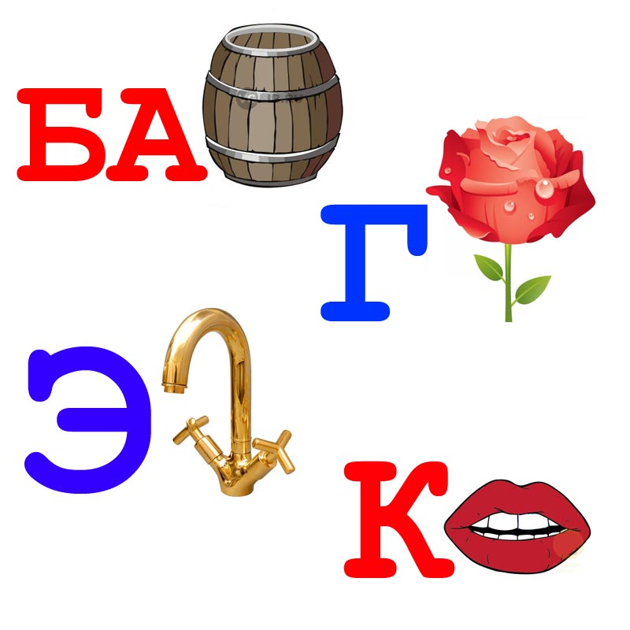

Учитель:
- Молодцы, первоклассники! Выполнили все задания, ответили на все вопросы. Теперь пора познакомить вас с новым учебником.

- Слово предоставляется педагогу – библиотекарю
- Учитель: Сегодня я выдам вам удостоверения о том, что вы изучили всю Азбуку (выдача удостоверений

